Chủ đề 11: DI TRUYỀN HỌC

BÀI 34: TỪ GENE ĐẾN TÍNH TRẠNG
Môn học: Khoa học tự nhiên lớp 9
Thời gian thực hiện: 06 tiết
I. MỤC TIÊU
1. Về kiến thức
- Quá trình tái bản của DNA, kết quả và ý nghĩa di truyền của tái bản DNA.
- Khái niệm phiên mã.
- Khái niệm mã di truyền, đặc điểm và ý nghĩa của mã di truyền.
- Khái niệm dịch mã.
- Mối quan hệ giữa DNA – RNA – protein – tính trạng thông qua phiên mã, dịch mã và ý nghĩa di truyền của mối quan hệ này.
- Cơ sở của sự đa dạng về tính trạng của các loài.
- Khái niệm, ý nghĩa và tác hại của đột biến gene.
2. Về năng lực
a) Năng lực khoa học tự nhiên
- Nhận thức khoa học tự nhiên:
+ Mô tả sơ lược quá trình tái bản của DNA, kết quả và ý nghĩa di truyền của tái bản DNA.
+ Nêu được khái niệm phiên mã.
+ Nêu được khái niệm mã di truyền, đặc điểm và ý nghĩa của mã di truyền.
+ Nêu được khái niệm dịch mã.
+ Nêu được mối quan hệ giữa DNA – RNA – protein – tính trạng thông qua phiên mã, dịch mã và ý nghĩa di truyền của mối quan hệ này.
+ Vận dụng kiến thức “từ gene đến tính trạng”, nêu được cơ sở của sự đa dạng về tính trạng của các loài.
+ Nêu được khái niệm, ý nghĩa và tác hại của đột biến gene.
b) Năng lực chung
- Tự chủ và tự học: Chủ động, tự tìm hiểu về tái bản, phiên mã, dịch mã, mã di truyền, mối quan hệ giữa DNA – RNA – protein – tính trạng, đột biến gene.
- Giao tiếp và hợp tác:
+ Sử dụng ngôn ngữ khoa học để diễn đạt về tái bản, phiên mã, dịch mã, mã di truyền, mối quan hệ giữa DNA – RNA – protein – tính trạng, đột biến gene.
+ Hoạt động nhóm một cách hiệu quả theo đúng yêu cầu của GV trong khi thảo luận về tái bản, phiên mã, dịch mã, mã di truyền, mối quan hệ giữa DNA – RNA – protein – tính trạng, đột biến gene, đảm bảo các thành viên trong nhóm đều được tham gia và trình bày báo cáo.
- Giải quyết vấn đề và sáng tạo: Giải quyết vấn đề kịp thời với các thành viên trong nhóm để thảo luận hiệu quả, giải quyết các vấn đề trong bài học và hoàn thành các nhiệm vụ học tập.
3. Về phẩm chất
- Tham gia tích cực hoạt động nhóm phù hợp với khả năng của bản thân.
- Cẩn thận, trung thực và thực hiện các yêu cầu trong chủ đề bài học.
- Có niềm say mê, hứng thú với việc khám phá và học tập khoa học tự nhiên.
II. THIẾT BỊ DẠY HỌC VÀ HỌC LIỆU
1. Giáo viên
- Các hình ảnh theo sách giáo khoa;
- Máy chiếu, bảng nhóm;
- Video tư liệu: tái bản https://www.youtube.com/watch?v=TNKWgcFPHqw
+ Dịch mã: https://www.youtube.com/watch?v=NDIJexTT9j0
- Phiếu học tập.
PHIẾU HỌC TẬP
Câu 1: Quan sát các hình 34.1 và 34.2, ghép nội dung phù hợp trong bảng dưới đây về quá trình tái bản DNA.
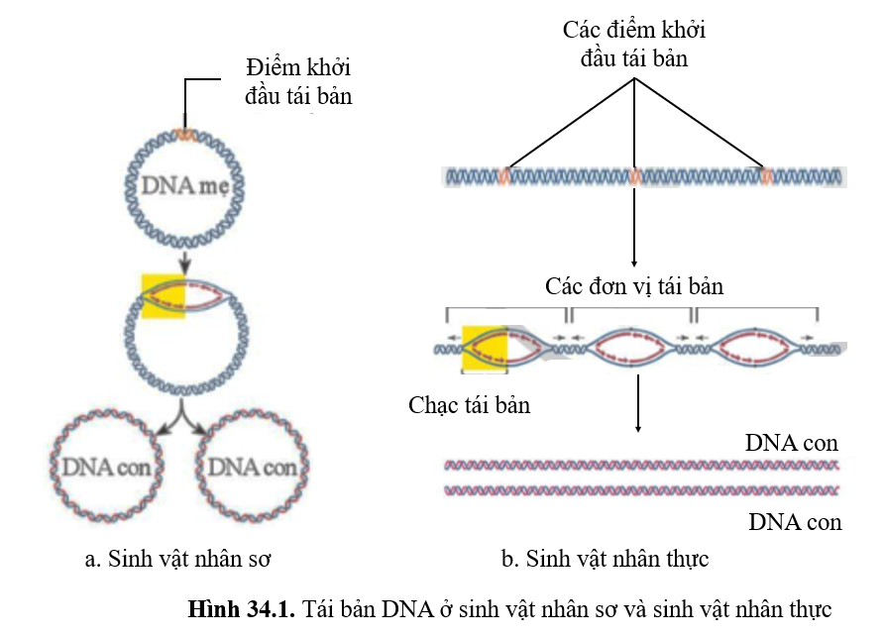 | 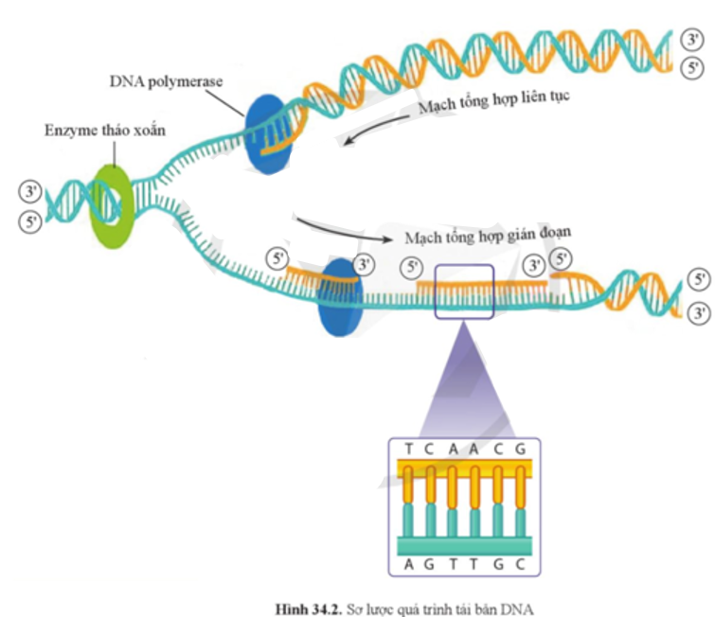

Các diễn biến chính | Nội dung
- Quá trình tái bản DNA bắt đầu từ ....... | - Enzym DNA polymerase thực hiện lắp ghép các nucleotide tự do theo nguyên tắc bổ sung để kéo dài mạch mới.
- Hoạt động tháo xoắn, tách mạch | - Một phân tử DNA ban đầu sẽ tạo ra 2 phân tử DNA mới có cấu tạo giống hoàn toàn so với DNA mẹ ban đầu.
- Tổng hợp chuỗi DNA mới | - điểm khởi đầu tái bản của DNA mẹ.
- Kết thúc | - Enzym tháo xoắn phá vỡ cấu trúc xoắn kép, tách DNA thành 2 mạch đơn.
Câu 2: Trong quá trình tổng hợp chuỗi DNA mới, các mạch DNA được tổng hợp theo chiều nào?
......................................................................................................................................
Câu 3: Chỉ ra chi tiết thể hiện DNA tái bản theo 2 nguyên tắc:
- Nguyên tắc bổ sung:...........................................................................................
......................................................................................................................................
- Nguyên tắc bán bảo tồn: ...................................................................................
.....................................................................................................................................
Câu 4. Nêu kết quả và ý nghĩa của quá trình tái bản DNA?
.....................................................................................................................................
.....................................................................................................................................
.....................................................................................................................................
2. Học sinh
- Bảng nhóm.
- SGK, vở ghi nội dung kiến thức.
III. TIẾN TRÌNH DẠY HỌC
Hoạt động 1: Khởi động
a) Mục tiêu: Dẫn dắt giới thiệu vấn đề, để học sinh biết về mối quan hệ giữa DNA – RNA – protein – tính trạng.
b) Tiến trình hoạt động:
Hoạt động của GV | Hoạt động của HS
Bước 1: Chuyển giao nhiệm vụ  GV giới thiệu tên trò chơi: Hộp quà bí mật  GV yêu cầu HS Lớp chia thành 2 đội chơi. Mỗi đội chơi sẽ lần lượt cử đại diện để trả lời 4 câu hỏi.  HS được tự chọn câu hỏi bất kì từ 1 – 8, trả lời đúng sẽ mở hộp quà bí mật và nhận số điểm tương ứng trong hộp quà.  Nếu trả lời sai đội còn lại được quyền trả lời và giành lấy số điểm bí mật trong hộp.  Tổng kết điểm sau 4 câu hỏi của mỗi đội, đội nào có số điểm lớn hơn là đội giành chiến thắng. | Nhận nhiệm vụ
Bước 2: Thực hiện nhiệm vụ học tập  Quan sát, hỗ trợ HS khi cần thiết. | Thực hiện nhiệm vụ
Bước 3: Báo cáo kết quả và thảo luận Yêu cầu đại diện 1 số HS nêu ý kiến. | Đại diện 1 số HS phát biểu cảm nhận.
Bước 4: Đánh giá kết quả thực hiện nhiệm vụ
GV chốt lại và đặt vấn đề vào bài
Hoạt động 2: Hình thành kiến thức mới
Hoạt động 2.1: Tìm hiểu về tái bản DNA
- Mục tiêu:
- Mô tả sơ lược quá trình tái bản của DNA, kết quả và ý nghĩa di truyền của tái bản DNA.
b) Tiến trình hoạt động

Hoạt động của GV | Hoạt động của HS
Bước 1: Chuyển giao nhiệm vụ học tập  - GV cho HS quan sát hình 34.1 và 34.2, thảo luận nhóm 4 trong 8 phút để hoàn thành PHT số 1. | HS nhận nhiệm vụ.
Bước 2: Thực hiện nhiệm vụ học tập  Quan sát, hỗ trợ HS khi cần thiết. | Phân tích tranh hỉnh, nghiên cứu thông tin SGK, thực hiện nhiệm vụ.
Bước 3: Báo cáo kết quả và thảo luận  - Yêu cầu đại diện 1 số nhóm báo cáo theo yêu cầu sau:  Đại diện nhóm được gọi ngẫu nhiên báo cáo qua mô tả trên tranh về diễn biến cơ bản của quá trình tái bản, các nguyên tắc tái bản và kết quả. Các nhóm khác theo dõi, nhận xét.  - Bước 4: Đánh giá kết quả thực hiện nhiệm vụ  + Sau câu 2, enzym polymerase chỉ tổng hợp mạch mới theo chiều 5’-3’ nên quá trình tổng hợp mạch mới trên 2 mạch khuôn của DNA mẹ diễn ra không giống nhau, em hãy chỉ ra điểm không giống nhau đó?  + Sau câu 4, mở rộng về sự già hóa của tế bào ở mục “Em có biết”. | - Đại diện 1 số nhóm HS trình bày sản phẩm qua mô tả trên tranh hình, các HS khác nhận xét.
Tổng kết kiến thức  - Tái bản DNA diễn ra trong nhân tế bào, trước mỗi lần phân bào, có sự tham gia của nhiều loại enzym.  - Diễn biến:  + Bắt đầu tại điểm khởi đầu tái bản của mỗi đơn vị tái bản.  + Các giai đoạn chính: tháo xoắn, phá vỡ liên kết hydrogen để tách các mạch đơn, tổng hợp mạch DNA mới.  - Nguyên tắc tổng hợp mạch mới: nguyên tắc bổ sung, nguyên tắc bán bảo toàn.  - Kết quả: từ một DNA ban đầu tạo ra 2 DNA con giống nhau và giống mẹ.  - Ý nghĩa: giúp truyền đạt thông tin di truyền cho các thế hệ tế bào con một cách chính xác. | Ghi nhớ kiến thức
PHIẾU HỌC TẬP (Dự kiến đáp án PHT)
Câu 1: Quan sát các hình 34.1 và 34.2, ghép nội dung phù hợp trong bảng dưới đây về quá trình tái bản DNA.

Các diễn biến chính | Nội dung
- Quá trình tái bản DNA bắt đầu từ ....... | - điểm khởi đầu tái bản của DNA mẹ.
- Hoạt động tháo xoắn, tách mạch | - Enzym tháo xoắn phá vỡ cấu trúc xoắn kép, tách DNA thành 2 mạch đơn.
- Tổng hợp chuỗi DNA mới | - Enzym DNA polymerase thực hiện lắp ghép các nucleotide tự do theo nguyên tắc bổ sung để kéo dài mạch mới.
- Kết thúc | - Một phân tử DNA ban đầu sẽ tạo ra 2 phân tử DNA mới có cấu tạo giống hoàn toàn so với DNA mẹ ban đầu.
Câu 2: Trong quá trình tổng hợp chuỗi DNA mới, các mạch DNA được tổng hợp theo chiều nào?
DNA mới luôn được tổng hợp theo chiều 5’-3’.
Câu 3: Chỉ ra chi tiết thể hiện DNA tái bản theo 2 nguyên tắc:
- Nguyên tắc bổ sung: mạch mới được tổng hợp từ mạch khuôn của mẹ trong đó A liên kết với T và G liên kết với C
- Nguyên tắc bán bảo tồn: trong phân tử DNA con được tạo thành chứa 1 mạch của phân tử DNA mẹ và một mạch mới được tổng hợp.
Câu 4. Nêu kết quả và ý nghĩa của quá trình tái bản DNA?
- Kết quả: Một phân tử DNA ban đầu sẽ tạo ra 2 phân tử DNA mới giống nhau và giống DNA mẹ.
- Ý nghĩa: tái bản DNA giúp truyền đạt thông tin di truyền cho các thế hệ tế bào con một cách chính xác.

Hoạt động 2.2: Tìm hiểu quá trình phiên mã
- Mục tiêu:
- Nêu được khái niệm phiên mã.
- Mô tả sơ lược được quá trình phiên mã.
- Tiến trình hoạt động:
Hoạt động của GV | Hoạt động của HS
Bước 1: Chuyển giao nhiệm vụ học tập  - GV tổ chức cho HS quan sát tranh hình 34.3, hoàn thành câu hỏi a, Cho biết sản phẩm quá trình phiên mã  b, Nguyên tắc bổ sung được thể hiện như thế nào trong quá trình phiên mã?  c, xác định chiều tổng hợp của mạch RNA. | HS nhận nhiệm vụ.
Bước 2: Thực hiện nhiệm vụ học tập  GV quan sát, hỗ trợ học sinh khi cần thiết. | HS hoạt động nhóm thực hiện nhiệm vụ.
Bước 3: Báo cáo kết quả và thảo luận  - Sản phẩm của quá trình phiên mã: Sản phẩm của quá trình phiên mã là RNA mạch đơn  - ) Nguyên tắc bổ sung được thể hiện trong quá trình phiên mã như sau:  Enzyme RNA polymerase thực hiện gắn các nucleotide trong môi trường nội bào để tạo nên mạch RNA dựa trên mạch khuôn của gene (mạch 3’ – 5’) theo nguyên tắc bổ sung (A_{gene} _{liên kết} với U_{tự} _{do}, T_{gene} _{liên kết} với A_{tự do}, G_{gene liên kết} với C_{tự do} và C_{gene liên kết} với G_{tự do}).  c) Xác định chiều tổng hợp của mạch RNA.  5’- 3’  Bước 4: Đánh giá kết quả thực hiện nhiệm vụ  - GV nhận xét, tuyên dương nhóm hoàn thành tốt  - Bài tập vận dụng:  Một gene có trình tự các nucleotide như sau:  5’ – GCTAGCCGGAAATTGGC - 3’  3’ – CGATCGGCCTTTAACCG – 5’  Hãy xác định trình tự nucleotide của phân tử RNA được sinh ra từ gene trên. | - Đại diện 1 nhóm HS trình bày kết quả, các nhóm chấm chéo sản phẩm.  - HS dựa vào kết qủa trò chơi mô tả quá trình phiên mã, trả lời câu hỏi.  - HS làm bài tập vận dụng.
Tổng kết:  - Phiên mã là quá trình tổng hợp phân tử RNA từ gene. Xảy ra trên 1 mạch khuôn của gene.  - Enzym RNA polymerase tổng hợp phân tử RNA bằng cách gắn các nucleotide tự do vào mạch khuôn của gene theo nguyên tắc bổ sung: A liên kết với U, T liên kết với A, G liên kết với C và ngược lại.  - Kết quả: Sau 1 lần phiên mã, từ 1 gene tạo thành 1 phân tử RNA tách khỏi gene để thực hiện chức năng.  - Ý nghĩa: truyền đạt thông tin di truyền từ DNA sang RNA. | Ghi nhớ kiến thức
Hoạt động 2.3: Tìm hiểu về mã di truyền
a) Mục tiêu:
- Nêu được khái niệm mã di truyền, đặc điểm và ý nghĩa của mã di truyền.
b) Tiến trình hoạt động:
Hoạt động của GV | Hoạt động của HS
Bước 1: Chuyển giao nhiệm vụ học tập  GV tổ chức hoạt động cá nhân HS hoàn thành các câu hỏi và bài tập về mã di truyền.  Câu 1: Phân tử mRNA được cấu tạo từ 4 loại nucleotide. Các nucleotide đứng riêng hoặc liền kề nhau có thể tạo nên một bộ mã di truyền quy định một amino acid. Biết các sinh vật đều có khoảng 20 loại amino acid để cấu tạo nên protein. Hãy xác định số lượng bộ mã di truyền trong các trường hợp trong bảng 34.1.  Bảng 34.1. Mã di truyền được tạo ra trong một số trưởng hợp  Câu 2: Nghiên cứu thông tin SGK trang 166, trả lời câu hỏi:  - Mã di truyền là gì?  - Mã di truyền có đặc điểm gì?  - Nêu ví dụ cho thấy nhiều bộ ba cùng mã hóa cho 1 amino acid. | HS nhận nhiệm vụ.
  Giả sử mã di truyền gồm | Số lượng bộ mã được tạo ra
  1 nucleotide
  2 nucleotide
  3 nucleotide
  4 nucleotide
Bước 2: Thực hiện nhiệm vụ học tập  - GV quan sát, hỗ trợ học sinh khi cần thiết. | Các nhóm thực hiện nhiệm vụ.
Bước 3: Báo cáo kết quả và thảo luận  - Đại diện một số HS trả lời câu hỏi, các HS khác nhận xét.  - GV lưu ý HS một số nội dung về mã di truyền.  + Mỗi mã di truyền (gồm 2 nucleotide liên tiếp) còn gọi là bộ ba mã hóa (codon).  + AUG là bộ ba mở đầu, mã hóa cho methionine.  + UAA, UGA, UAG là các bộ ba kết thúc, không quy định amino acid.  + Ý nghĩa của mã di truyền: số lượng, thành phần, trình tự sắp xếp các mã di truyền trên mRNA quy định số lượng, thành phần và trình tự sắp xếp các amino acid trên chuỗi polypeptide. | - Đại diện 1 số HS trả lời. HS khác nhận xét, bổ sung.
Bước 4: Đánh giá kết quả thực hiện nhiệm vụ  - GV chốt kiến thức.  - Mã di truyền là mã bộ ba, trong đó cứ 3 nucleotide liên tiếp trên mRNA quy định một amino acid trên chuỗi polypeptide.  - Đặc điểm của mã di truyền:  + Có 64 bộ ba.  + AUG là bộ ba mở đầu, mã hóa cho methionine.  + UAA, UGA, UAG là các bộ ba kết thúc, không quy định amino acid.  + Mỗi bộ ba chỉ mã hóa cho 1 amino acid nhưng 1 loại amino acid có thể có nhiều bộ ba cùng mã hóa.  + Mã di truyền được đọc liên tục và không gối lên nhau theo chiều 5’-3’ trên mRNA. | Ghi nhớ kiến thức.

Hoạt động 2.4: Tìm hiểu quá trình dịch mã
- Mục tiêu:
- Nêu được khái niệm dịch mã.
- Mô tả sơ lược được quá trình dịch mã.
b) Tiến trình hoạt động:
Hoạt động của GV | Hoạt động của HS
Bước 1: Chuyển giao nhiệm vụ học tập  GV tổ chức cho HS theo dõi video về dịch mã, trả lời các câu hỏi sau:  Câu 1: Dịch mã là gì?  Câu 2: Những thành phần nào tham gia vào quá trình dịch mã?  Câu 3: Phân tử tRNA có vai trò gì trong quá trình dịch mã?  Câu 4: Nguyên tắc bổ sung thể hiện như thế nào trong quá trình dịch mã?  - Thảo luận cặp đôi trong 3 phút, thống nhất ý kiến. | HS nhận nhiệm vụ.
Bước 2: Thực hiện nhiệm vụ học tập  : GV quan sát, hỗ trợ học sinh khi cần thiết. | - Cá nhân HS theo dõi video, thu thập thông tin, trả lời câu hỏi.  - Thảo luận thống nhất ý kiến.
Bước 3: Báo cáo kết quả và thảo luận  - Đại diện 1 số nhóm báo cáo ngẫu nhiên, các nhóm khác nhận xét.  - Khai thác sản phẩm hoạt động:  (?) Mô tả sơ lược quá trình dịch mã trên hình.  - GV cho HS làm bài tập vận dụng  Gene nằm trong nhân tế bào của sinh vật nhân thực, bằng cách nào mà gene có thể tạo ra sản phẩm protein ở tế bào chất của tế bào?  Gợi ý:  Gene nằm trong nhân tế bào của sinh vật nhân thực nhưng gene có thể tạo ra sản phẩm protein ở tế bào chất của tế bào là nhờ 2 quá trình là phiên mã và dịch mã:  - Tại nhân tế bào, trình tự các nucleotide trên gene quy định trình tự các nucleotide trên phân tử mRNA thông qua quá trình phiên mã. Sau đó, phân tử mRNA này sẽ từ nhân tế bào đi ra tế bào chất.  - Tại tế bào chất, trình tự các nucleotide trên phân tử mRNA được dịch mã thành trình tự các amino acid trên phân tử protein, protein biểu hiện thành tính trạng của cơ thể. | - Đại diện 1số nhóm HS trả lời, các nhóm khác nhận xét.  - HS dựa vào thông tin vừa thu nhận được, mô tả lại quá trình dịch mã trên hình.  - HS vận dụng làm bài tập.
Bước 4: Đánh giá kết quả thực hiện nhiệm vụ  - GV nhận xét, tuyên dương nhóm hoàn thành tốt  - GV chốt kiến thức.  - Dịch mã là quá trình tổng hợp chuỗi polypeptide dựa trên trình tự nucleotide của mRNA. Xảy ra trong tế bào chất.  - Dịch mã có sự tham gia của: ribosome, amino acid, tRNA, mRNA.  - Ý nghĩa: truyền đạt thông tin di truyền từ mRNA sang chuỗi polypeptide. | Ghi nhớ kiến thức

Hoạt động 2.5: Tìm hiểu mối quan hệ giữa DNA-RNA-Protein và tính trạng
- Mục tiêu:
- Nêu được mối quan hệ giữa DNA – RNA – protein – tính trạng thông qua phiên mã, dịch mã và ý nghĩa di truyền của mối quan hệ này.
- Vận dụng kiến thức “từ gene đến tính trạng”, nêu được cơ sở của sự đa dạng về tính trạng của các loài.
b) Tiến trình hoạt động:
Hoạt động của GV | Hoạt động của HS
Bước 1: Chuyển giao nhiệm vụ học tập  1.GV tổ chức cho HS phân tích tranh hình 34.6, liên kết kiến thức đã học giải thích mối quan hệ giữa DNA – RNA – protein – tính trạng.  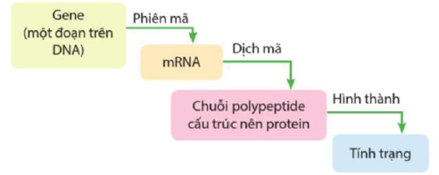 | HS nhận nhiệm vụ.
Bước 2: Thực hiện nhiệm vụ học tập  GV quan sát, hỗ trợ học sinh khi cần thiết.  Nêu cơ sở của sự đa dạng về tính trạng của các loài?  Gợi ý:  Cơ sở của sự đa dạng về tính trạng của các loài chính là sự đa dạng về gene:  - Các gene khác nhau có số lượng, thành phần và trình tự sắp xếp nucleotide khác nhau quy định các tính trạng khác nhau.  - Ngoài ra, khi xem xét trong phạm vi một gene, nếu trình tự nucleotide của gene bị thay đổi có thể tạo ra trình tự amino acid mới, từ đó có thể hình thành kiểu hình mới của tính trạng. | - Cá nhân HS quan sát vieo, phân tích, thu thập thông tin, trả lời câu hỏi.
Bước 3: Báo cáo kết quả và thảo luận  - Đại diện 1 số HS báo cáo ngẫu nhiên, các HS khác nhận xét.  - Khai thác sản phẩm hoạt động: | - Đại diện 1số HS trả lời, các HS khác nhận xét.
Bước 4: Đánh giá kết quả thực hiện nhiệm vụ  - GV chốt kiến thức.  - Mối quan hệ giữa DNA – RNA – protein – tính trạng: Trình tự nucleotide trên gene quy định trình tự nucleotide trên phân tử mRNA thông qua phiên mã. Trình tự nucleotide trên phân tử mRNA được dịch mã thành trình tự amino acid trên phân tử protein. Protein biểu hiện thành tính trạng của cơ thể.  - Gene quy định tính trạng.  - Các gene khác nhau quy định các protein khác nhau, từ đó, biểu hiện thành các tính trạng khác nhau => Sự đa dạng về tính trạng của các loài.  Chuyển ý: Tuy nhiên, quá trình từ gene thành tính trạng cũng có thể xảy ra sai sót, tạo nên những tính trạng bất thường mà người ta gọi là Đột biến. | Ghi nhớ kiến thức
Hoạt động 2.6. Tìm hiểu về đột biến gen
a) Mục tiêu:
- Phát biểu được khái niệm đột biến gene.
- Nêu được ý nghĩa và tác hại của đột biến gene. Lấy được ví dụ minh họa.
b) Tiến trình hoạt động:
Hoạt động của GV | Hoạt động của HS
Bước 1: Chuyển giao nhiệm vụ học tập  - Nhiệm vụ 1: GV chiếu hình 34.7, yêu cầu học sinh quan sát hình, trả lời câu hỏi:  a) Đột biến gene xảy ra ở vị trí nào? Nó làm thay trình tự chuỗi polypeptide như thế nào?  b) Hồng cấu hình liềm có ảnh hưởng gì đến sức khoẻ con người? Nhiệm vụ 2: Xác định mỗi trường hợp (a, b, c) ở hình 34.8 là dạng đột biến nào sau đây: mất một cặp nucleotide, thay thế một cặp nucleotide, thêm một cặp nucleotide | HS nhận nhiệm vụ.
Bước 2: Thực hiện nhiệm vụ học tập  Cá nhân học sinh nghiên cứu thông tin SGK, quan sát tranh hình thực hiện nhiệm vụ. | Cá nhân HS thực hiện nhiệm vụ.
Bước 3: Báo cáo kết quả và thảo luận  Gv mời đại diện 1 số HS lên xác định trên tranh hình, HS dưới lớp nhận xét.  Gợi ý Trả lời:  Nhiệm vụ 1:  a. Đột biến gene xảy ra ở vị trí cặp nucleotide thứ 2 của bộ ba quy định amino acid thứ 6 trên gene quy định tổng hợp chuỗi β-hemoglobin.  - Đột biến trên đã làm thay đổi một amino acid ở vị trí thứ 6 của chuỗi polypeptide (thay thế amino acid Glu thành Val)  b. Hồng cầu liềm gây tắc mạch và tan máu, dẫn đến các cơn đau nghiêm trọng, thiếu máu cục bộ, và các biến chứng có hệ thống khác. Cơn tan máu trầm trọng ngày càng thường xuyên.  Nhiễm trùng, bất sản tủy xương, hoặc bệnh phổi (hội chứng ngực cấp tính) có thể phát triển nghiêm trọng và gây tử vong.  GV mở rộng thêm về bệnh hồng cầu lưỡi liềm, bạch tạng, mù màu  Nhiệm vụ 2:  (a) – Mất một cặp nucleotide (mất cặp A – T).  (b) – Thêm một cặp nucleotide (thêm cặp T – A).  (c) – Thay thế một cặp nucleotide (thay thế cặp A – T bằng cặp C – G).  Gv chiếu ví dụ về đột biến gene ở vật nuôi và cây trồng như ngựa, bò, lúa, sầu riêng, ngô… | Đại diện 1 số HS báo cáo, các HS khác nhận xét.
Bước 4: Đánh giá kết quả thực hiện nhiệm vụ  - HS trả lời  - GV chốt kiến thức.  - Đột biến gene là những biến đổi trong cấu trúc của gene liên quan đến một hoặc một vài cặp nucleotide.  - Đột biến liên quan đến một cặp nucleotide gọi là đột biến điểm.  - Một số dạng đột biến gene: Mất, thêm, thay thế một hay một số cặp nucleotide | Ghi nhớ kiến thức
Mở rộng: video đột biến gen: : Đột biến gene có ảnh hưởng gì đến cơ thể sinh vật không? | - Quan sát và trả lời câu hỏi
Hoạt động 3: Luyện tập
- Mục tiêu: Củng cố nội dung toàn bộ bài học.
b) Tiến trình hoạt động:
Hoạt động của GV | Hoạt động của HS
Bước 1: Chuyển giao nhiệm vụ học tập  Bài 1: Quan sát video và cho biết nguyên nhân xuất hiện và tác động đến con người?  Bài 2: Nên hay không nên loại bỏ khỏi quần thể các cá thể sinh vật có đặc điểm khác biệt so với các cá thể khác? | HS nhận nhiệm vụ.
Bước 2: Thực hiện nhiệm vụ học tập  : GV quan sát, hỗ trợ HS khi cần thiết | Học sinh trả lời câu hỏi
Bước 3: Báo cáo kết quả và thảo luận
- Mời HS trả lời
Bài 1: Do ảnh hưởng từ bên trong hay bên ngoài cơ thể $→$ rối loạn quá trình nhân đôi DNA
- Một vài nguyên nhân điển hình gây đột biến gene:
Tia UV, thuốc lá, chất độc hại (dioxins, nicotine,…), virus viêm gan B, virus Hecpet,…
Bài 2:
Quần thể sinh vật muốn tồn tại và phát triển phải có sự thích nghi với môi trường sống. Mà môi trường sống luôn thay đổi.
Do đó, nếu quần thể sinh vật có tính đa hình (có nhiều cá thể có đặc điểm khác biệt) thì quần thể sinh vật sẽ có khả năng thích nghi cao với sự thay đổi của môi trường.
Bởi vậy, nếu loại bỏ khỏi quần thể các cá thể sinh vật có đặc điểm khác biệt so với các cá thể khác thì sẽ đe dọa đến khả năng tồn tại, phát triển và tiến hóa của quần thể sinh vật
Không nên loại bỏ khỏi quần thể các cá thể sinh vật có đặc điểm khác biệt so với các cá thể khác
Bước 4: Đánh giá kết quả thực hiện nhiệm vụ
- GV nhận xét, chốt kiến thức.
Hoạt động 4: Vận dụng
a) Mục tiêu: Vận dụng hiểu biết về tác hại của đột biến nhiễm sắc thể để đề xuất các biện pháp phòng chống bệnh do đột biến nhiễm sắc thể xảy ra ở người.
b, Tiến trình hoạt động:
Hoạt động của giáo viên | Hoạt động của học sinh
Bước 1: Chuyển giao nhiệm vụ học tập  GV chiếu nhiệm vụ:  1. Tìm hiểu về một số giống cây trồng được tạo ra từ đột biến gene.  2. Đưa ra quan điểm về việc có nên hay không nên sử dụng sản phẩm từ sinh vật biến đổi gen. | Tiếp nhận nhiệm vụ
Bước 2: Thực hiện nhiệm vụ học tập  quan sát, hỗ trợ HS. | Thực hiện nhiệm vụ dựa trên hiểu biết bản thân.
Bước 3: Báo cáo kết quả  - Mời đại diện 1 vài HS trả lời.  - GV mở rộng và giáo dục về sử dụng sản phẩm biến đổi gene  Bước 4: Đánh giá kết quả thực hiện nhiệm vụ  - GV chuẩn hoá kiến thức | - Đại diện HS trả lời.
IV. Tổng kết – Hướng dẫn học ở nhà.
- GV tổng kết khắc sâu kiến thức cho HS.
- GV giao nhiệm vụ về nhà:
+ Học sinh về nhà học bài, làm bài tập trong SBT
+ Chuẩn bị trước sau

